Ügyintézés -> Beiratkozás/Bejelentés menüponton ki kell választani az aktuális (2019/20/2-es) félévet.
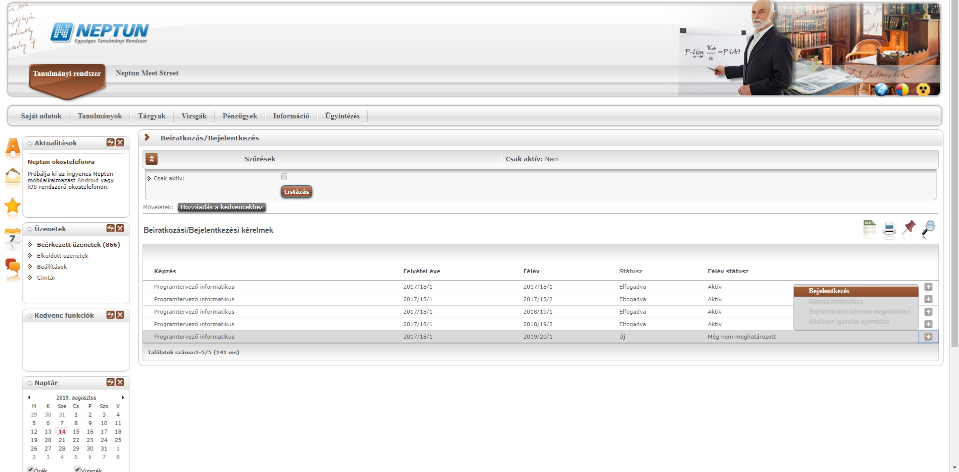
A sor végén található kis plusz (+) jelre kattintva válassza ki a Bejelentkezés menüpontot. Ekkor a felugró ablakba nyilatkozni kell, hogy az adott féléven aktív vagy passzív státuszban kívánja folytatni a tanulmányait (a regisztrációs időszak alatt ez még módosítható).

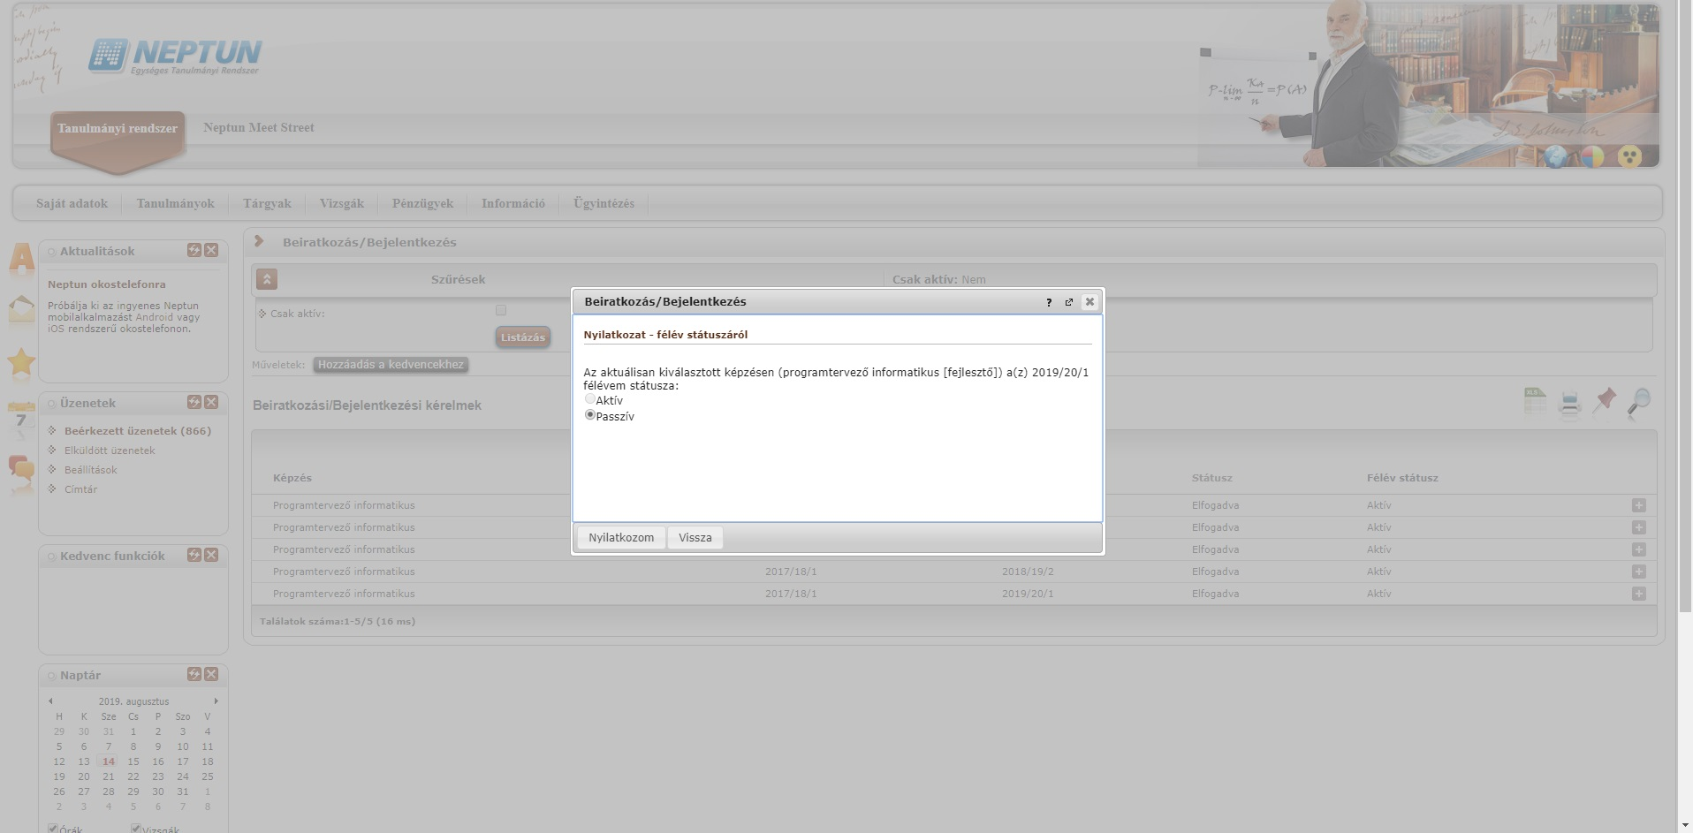
- Passzív státuszra választáskor a rendszer tiltja a tanegységfelvételt. Amennyiben korábban vett fel tanegységet, akkor le kell adnia őket. A tanegységeket a rendszer a " Rendben" gombra kattintva automatikusan törli.
